Приложение

Описание местоположения границ публичного сервитута

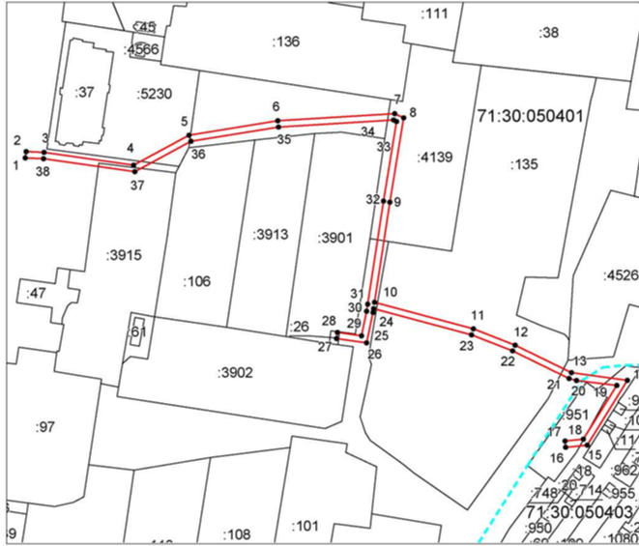

Масштаб 1:2300

Ведомость координат поворотных точек

@ 164163
Обозначение характерных точек границ | Координаты. м
Обозначение характерных точек границ | X | Y
1 | 739570.11 | 260387.04
2 | 739574.09 | 260387.64
3 | 739573.58 | 260398.84
4 | 739565.56 | 260455.08
5 | 739584.43 | 260489.80
6 | 739593.55 | 260545.65
7 | 739598.05 | 260619.08
8 | 739595.44 | 260624.68
9 | 739542.18 | 260616.00
10 | 739478.93 | 260606.36
11 | 739462.21 | 260668.53
12 | 739451.94 | 260694.70
13 | 739434.60 | 260729.98
14 | 739429.68 | 260765.20
15 | 739388.85 | 260739.91
16 | 739387.49 | 260726.46
17 | 739391.47 | 260726.06
18 | 739392.63 | 260737.54
19 | 739426.47 | 260758.51
20 | 739429.56 | 260733.22
21 | 739430.85 | 260728.55
22 | 739448.27 | 260693.09
23 | 739458.40 | 260667.28
24 | 739474.95 | 260605.75
25 | 739472.57 | 260605.39
26 | 739453.35 | 260601.39
27 | 739456.06 | 260582.56
28 | 739460.01 | 260583.13
29 | 739457.84 | 260598.24
30 | 739473.28 | 260601.45
31 | 739477.77 | 260602.14
32 | 739542.81 | 260612.05
33 | 739593.10 | 260620.25
34 | 739594.00 | 260618.31
35 | 739589.57 | 260546.10
36 | 739580.60 | 260491.12
37 | 739561.41 | 260455.83
38 | 739569.60 | 260398.48
1 | 739570.11 | 260387.04

Условные обозначения:
 | - граница публичного сервитута
 | - установленная граница муниципального образования
 | - установленная граница населенного пункта
 | - граница земельного участка
 | - характерная точка границы публичного сервитута
:268 | - кадастровый номер земельного участка
71:30:020621 | - номер кадастрового квартала

